Министерство науки и высшего образования Российской Федерации Федеральное государственное бюджетное образовательное учреждение высшего образования
«Российский экономический университет им. Г.В. Плеханова»

Практическая работа №1

Поддержка и тестирование программных модулей
на тему: Пошаговое руководство.Создание и запуск модульных тестов для управляемого кода

Специальность «Информационные системы и программирование»

Руководитель
________ / Д.Б. Берестов/ Оценка __________________
«_26_» _Февраль_ 2026 г.

Исполнитель
___________ / Е.Г. Вдовин/ Группа ИПо-22
«_26_» _Февраль_ 2026 г.

Пермь, 2026
Оглавление
1. Ход работы 2
2. Создание проекта модульного теста 5
3. Создание тестового класса 6
4. Создание первого тестового метода 8
6. Использование модульных тестов для улучшения кода 11
7. Создание и запуск новых методов теста 11
7 Продолжение анализа 12
8. Рефакторинг тестовых методов 14
Заключение 16

Введение
Visual Studio - это мощная интегрированная среда разработки (IDE) от Microsoft, предназначенная для создания приложений под различные платформы: Windows, macOS, Linux, iOS и Android.

В ходе данной работы я использовал следующие инструменты:

Консольное приложение (.NET Framework): тип проекта, создающий программу с текстовым интерфейсом для взаимодействия с пользователем через командную строку.
Проект модульного тестирования (.NET Framework): специализированный проект, предназначенный для написания и выполнения тестов, проверяющих корректность работы отдельных модулей (классов и методов) основного приложения.

Ход работы

Создание основного проекта
- Запустил Visual Studio.
- В стартовом окне выбрал «Создать проект».
- Нашел и выбрал шаблон «Консольное приложение (.NET Framework)».
- Назвал проект Bank
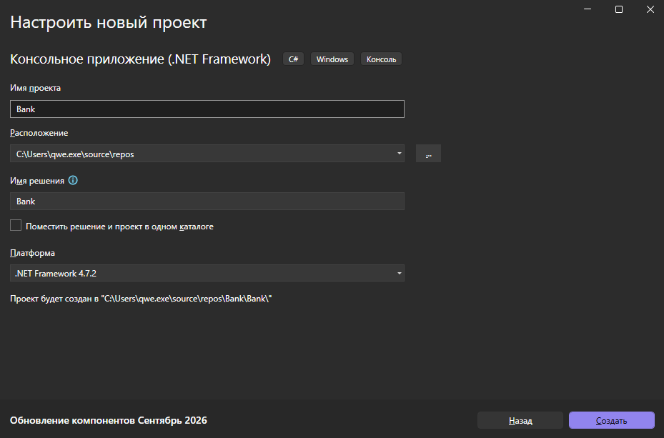
- Заменил содержимое файла Program.cs на код, определяющий класс BankAccount. В коде намеренно допущена ошибка в методе Debit (прибавление вместо вычитания).

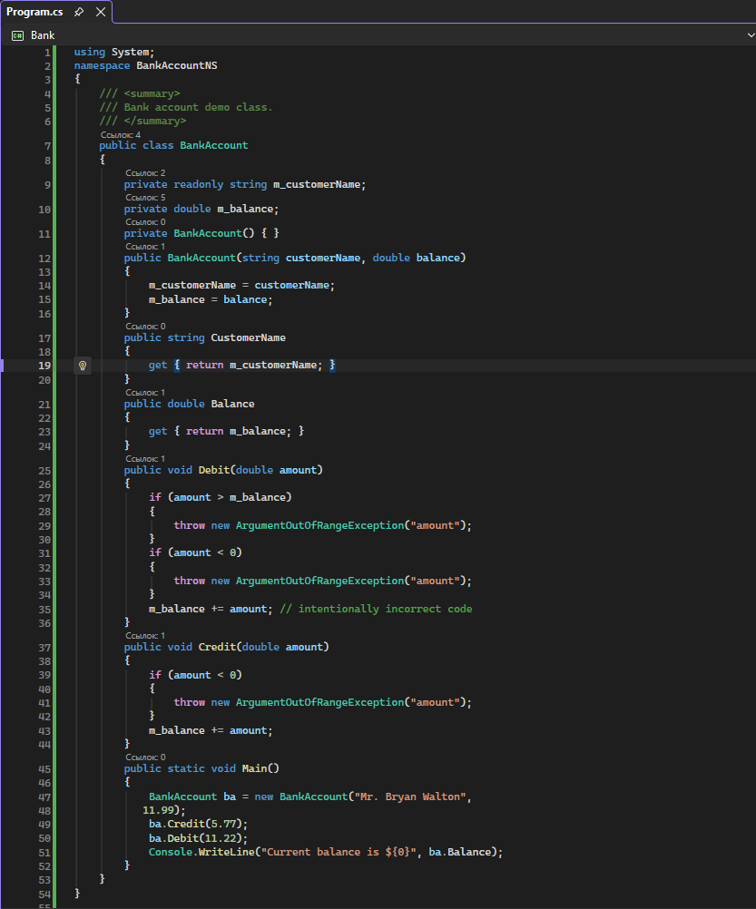

- Переименовал файл Program.cs в BankAccount.cs.
- Выполнил сборку решения через меню «Сборка» -> «Построить решение».
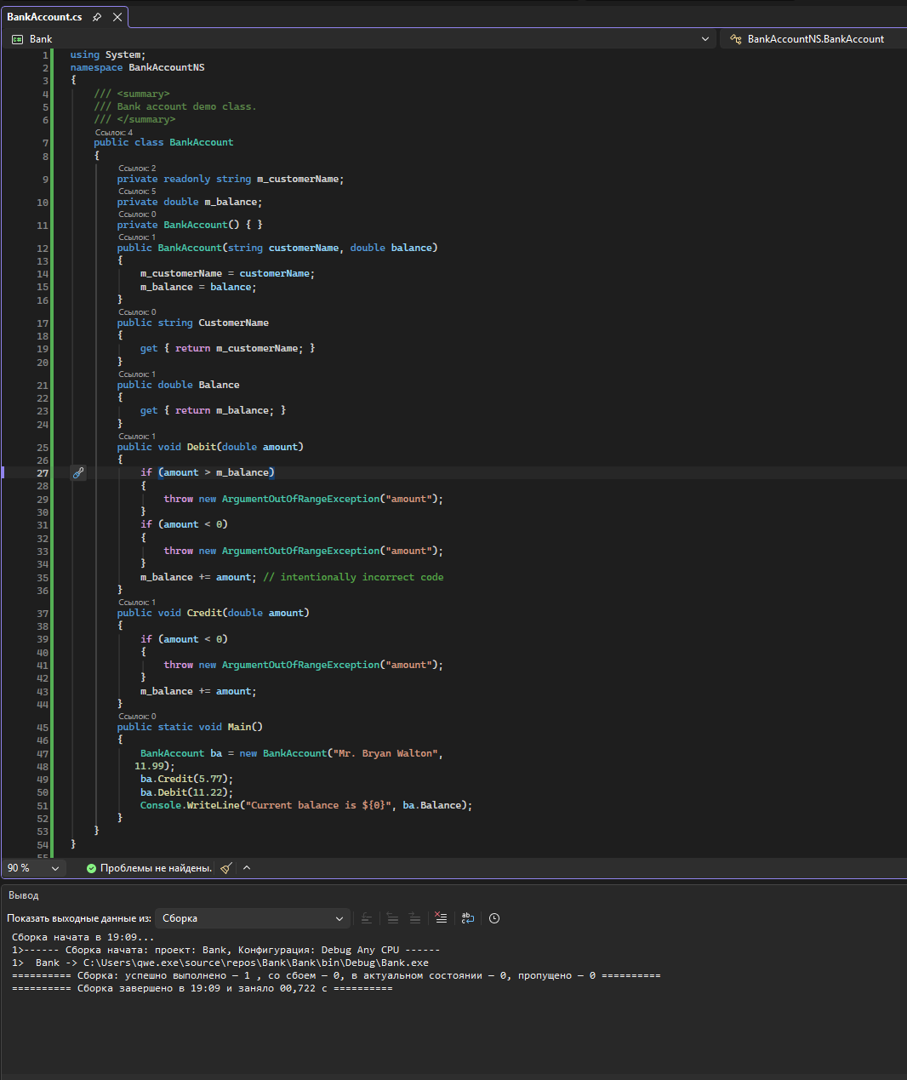

Создание проекта модульного теста

В меню «Файл» выбрал «Добавить» -> «Создать проект».
Выбрал шаблон «Проект модульного теста (.NET Framework).
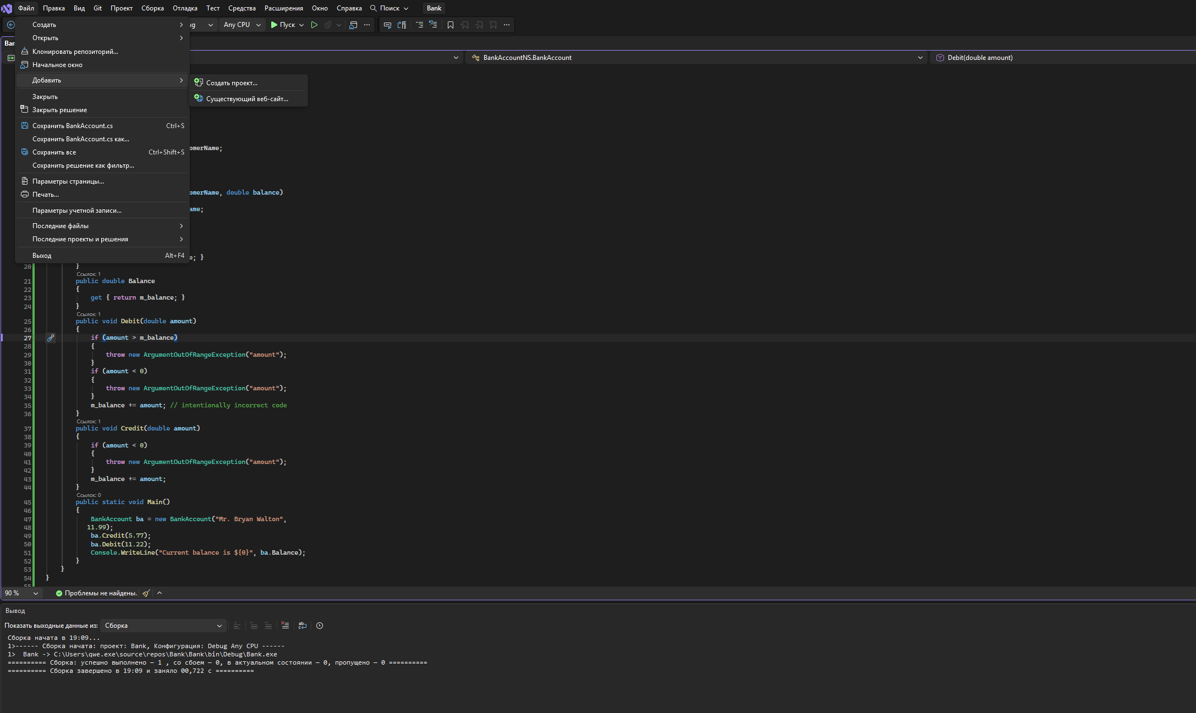
Присвоил проекту имя BankTests.
В обозревателе решений добавил ссылку на основной проект Bank (через контекстное меню «Зависимости» -> Добавить ссылку на проект).

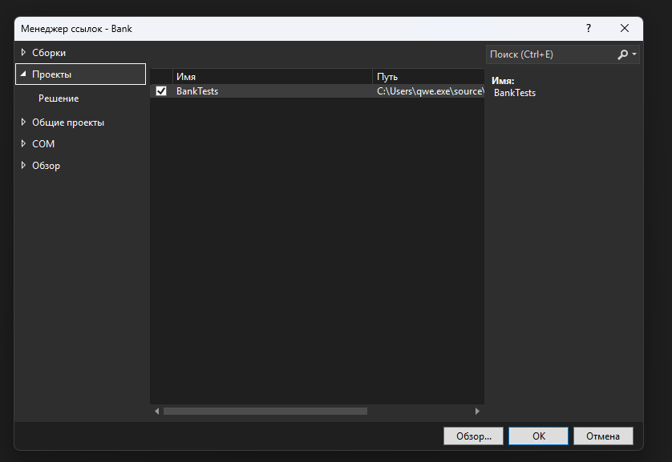

Создание тестового класса

- Переименовал файл UnitTest1.cs в BankAccountTests.cs.
- Переименовал класс UnitTest1 в BankAccountTests.
- Добавил директиву using BankAccountNS; для доступа к тестируемому классу.

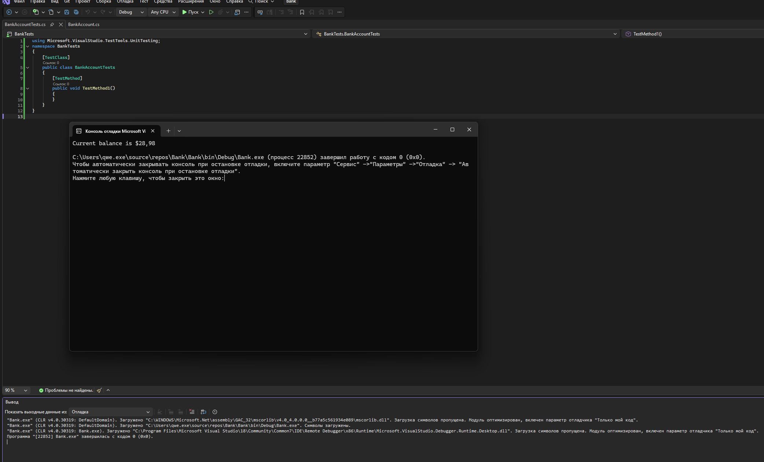

Создание первого тестового метода
В этой процедуре мы напишем методы модульного теста для проверки поведения метода Debit класса BankAccount .
Существует по крайней мере три поведения, которые требуется проверить:
- Метод создает исключение ArgumentOutOfRangeException , если сумма по дебету превышает баланс.
- Метод создает исключение ArgumentOutOfRangeException, если сумма по дебету меньше нуля.
- Если значение дебета допустимо, то метод вычитает сумму дебета из баланса счета.
  - Создание метода теста
Первый тест проверяет, снимается ли со счета нужная сумма при допустимом размере кредита (со значением меньшим, чем баланс счета, и большим, чем ноль). Добавьте следующий метод в этот класс BankAccountTests :
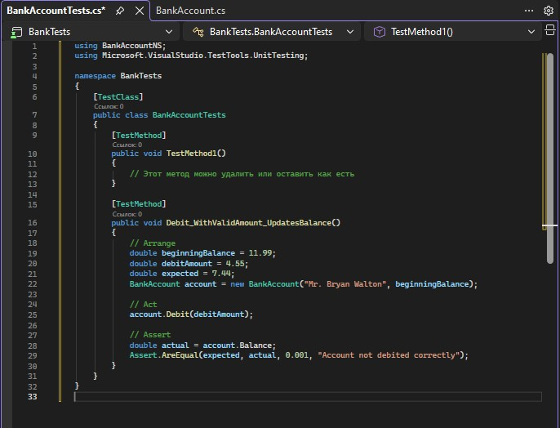

Метод очень прост: он создает новый объект BankAccount с начальным балансом, а затем снимает допустимое значение. Он использует метод Assert.AreEqual, чтобы проверить, что конечный баланс соответствует ожидаемому. Такие методы, как Assert.AreEqual , Assert.IsTrue и другие, зачастую используются в модульном тестировании. Дополнительную концептуальную информацию о написании модульного теста см. в разделе Написание тестов.
  - Сборка и запуск теста
1. В меню Сборка нажмите Построить решение (или нажмите клавиши CTRL + SHIFT + B).
2. Откройте Обозреватель тестов, выбрав Тест>Windows>Обозреватель тестов в верхней строке меню (или нажмите клавиши CTRL + E, T).
3. Выберите Запустить все, чтобы выполнить тест (или нажмите клавиши CTRL + R, V).
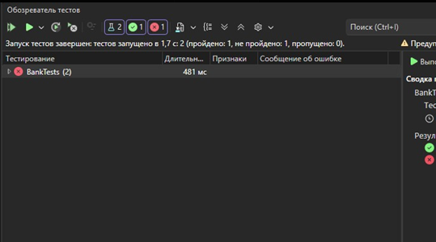

  - Исправление кода и повторный запуск тестов
Результат теста содержит сообщение, описывающее возникшую ошибку. Чтобы увидеть это сообщение, может потребоваться выполнить детализацию. Для метода AreEqual выводится сообщение о том, что ожидалось и что было фактически получено. Ожидалось, что баланс уменьшится, а вместо этого он увеличился на сумму списания.
Модульный тест обнаружил ошибку: сумма списания добавляется на баланс счета, вместо того чтобы вычитаться.
  - Исправление ошибки
Чтобы исправить эту ошибку, в файле BankAccount.cs заменить на строку:
m_balance += amount; на m_balance -= amount;
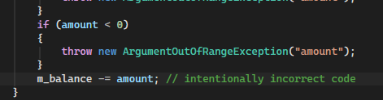
  - Повторный запуск теста
В обозревателе тестов выберите Запустить все, чтобы запустить тест повторно (или нажмите клавиши CTRL + R, V). Красно-зеленая строка становится зеленой, чтобы указать, что тест был пройден.
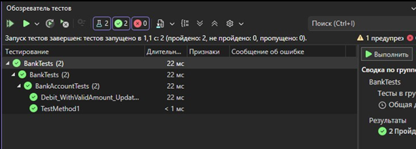

Использование модульных тестов для улучшения кода
В этом разделе рассматривается, как последовательный процесс анализа, разработки модульных тестов и рефакторинга может помочь сделать рабочий код более надежным и эффективным.
5.1 Анализ проблем
Мы создали тестовый метод для подтверждения того, что допустимая сумма правильно вычитается в методе Debit . Теперь проверим, что метод создает исключение ArgumentOutOfRangeException, если сумма по дебету: больше баланса или меньше нуля.

Создание и запуск новых методов теста
Создадим метод теста для проверки правильного поведения в случае, когда сумма по дебету меньше нуля:

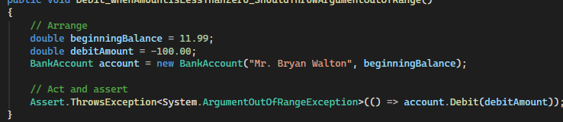

Мы используем метод ThrowsException для подтверждения правильности созданного исключения. Этот метод приводит к тому, что тест не будет пройден, если не возникнет исключения ArgumentOutOfRangeException. Если временно изменить тестируемый метод для вызова более общего исключения ApplicationException при значении суммы по дебету меньше нуля, то тест работает правильно, т. е. завершается сбоем. Использование модульных тестов для улучшения кода Анализ проблем Создание и запуск новых методов теста [TestMethod] public void Debit_WhenAmountIsLessThanZero_ShouldThrowArgumentOutOfRange() { // Arrange double beginningBalance = 11.99; double debitAmount = -100.00; BankAccount account = new BankAccount("Mr. Bryan Walton", beginningBalance); // Act and assert Assert.ThrowsException(() => account.Debit(debitAmount)); } Чтобы проверить случай, когда размер списания превышает баланс, выполните следующие действия:

1. Создать новый метод теста с именем Debit_WhenAmountIsMoreThanBalance_ShouldThrowArgumentOutOfRange .
2. Скопировать тело метода из Debit_WhenAmountIsLessThanZero_ShouldThrowArgumentOutOfRange в новый метод.
3. Присвоить debitAmount значение, превышающее баланс. Выполните два теста и убедитесь, что они пройдены.
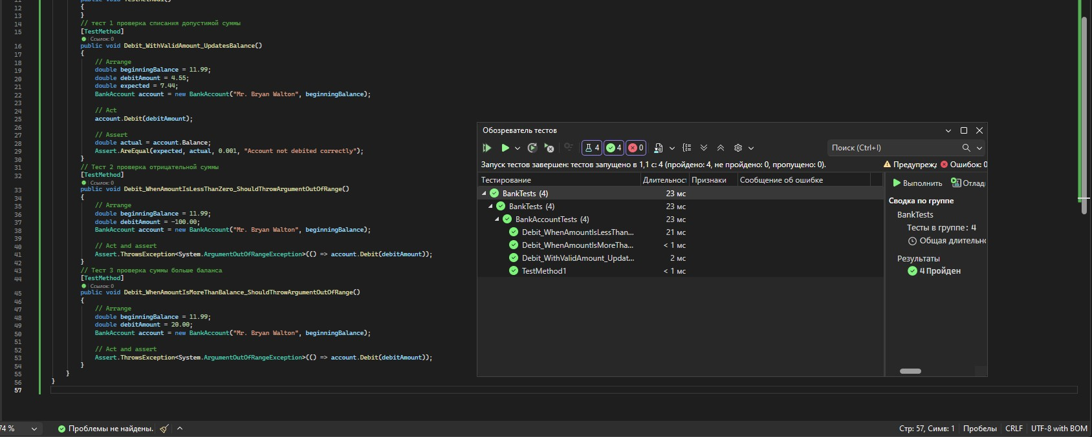

7 Продолжение анализа

Тестируемый метод можно дополнительно улучшить. При такой реализации мы не можем знать, какое условие ( amount > m_balance или amount < 0 ) приводят к исключению, возвращаемому в ходе теста. Нам просто известно, что ArgumentOutOfRangeException где-то возникает в методе. Было бы лучше знать, какое условие в BankAccount.Debit вызвало исключение ( amount > m_balance или amount < 0 ), чтобы быть уверенными в том, что наш метод правильно проверяет свои аргументы.
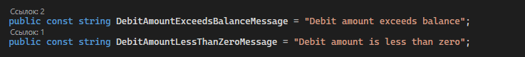
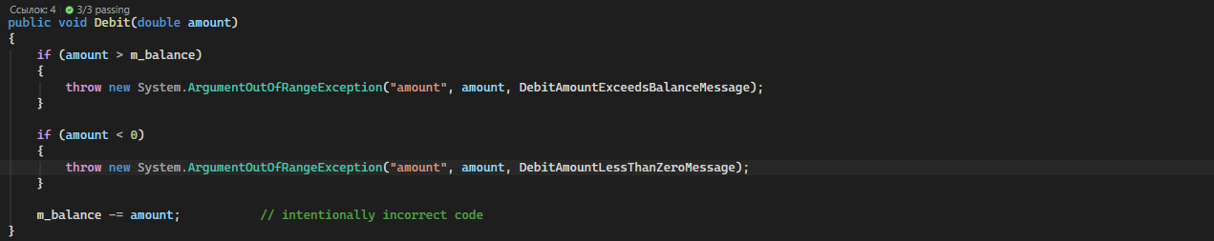
Теперь нам нужно обновить тесты что бы все работало и они проверяли эти сообщения
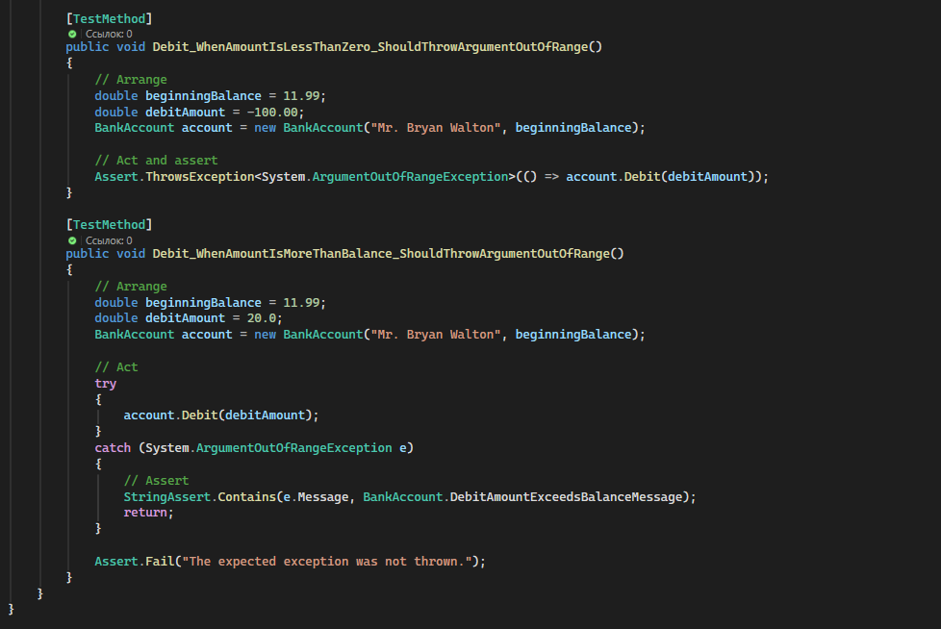

Производим сам тест

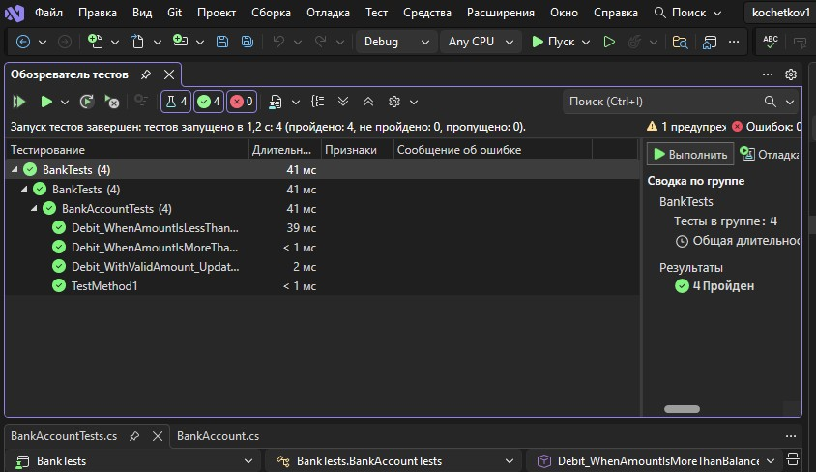

8. Рефакторинг тестовых методов

Выполните рефакторинг методов теста, удалив вызов
Assert.ThrowsException. Заключите вызов Debit() в блок try/catch , перехватите конкретное ожидаемое исключение и проверьте соответствующее ему сообщение.
Метод Microsoft.VisualStudio.TestTools.UnitTesting.StringAssert.Contains обеспечивает возможность сравнения двух строк
В этом случае метод
Debit_WhenAmountIsMoreThanBalance_ShouldThrowArgumentOutOfRange может выглядеть следующим образом:
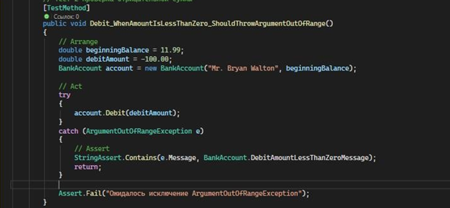

Замена метода теста , try catch, добавление Assert.Fail
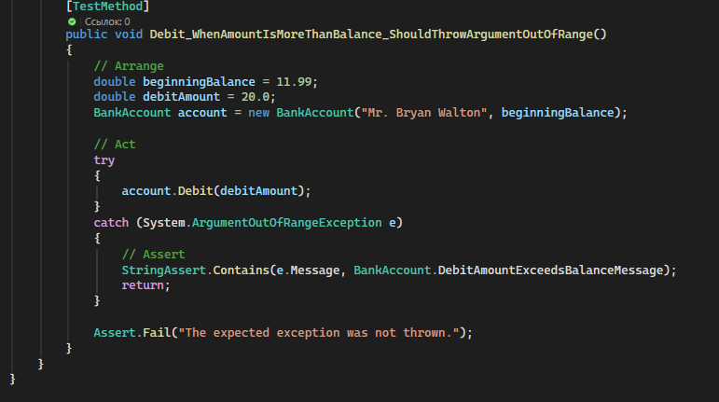
Финальный тест
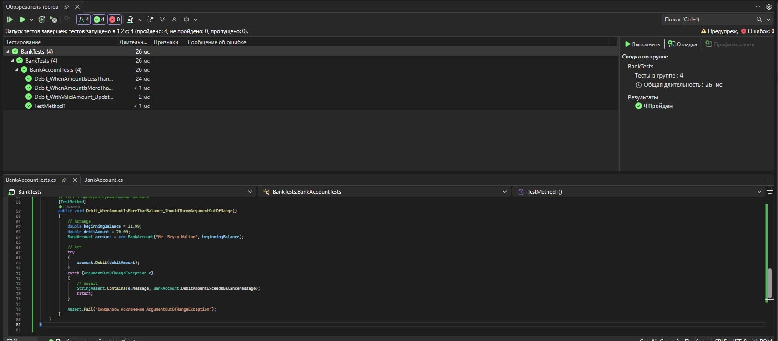

Заключение

В ходе практической работы были изучены основы модульного тестирования в Visual Studio 2022 с использованием платформы MSTest. Был создан проект Bank с классом BankAccount, содержащим намеренную ошибку в методе Debit, и тестовый проект BankTests. Написаны три теста: на корректное списание, на отрицательную сумму и на превышение баланса. Первый запуск выявил ошибку в логике программы. После исправления кода (замены += на -=) и рефакторинга все тесты были успешно пройдены (3 из 3). Цель работы достигнута: получены навыки написания модульных тестов, выявления ошибок и улучшения качества кода.

